# 实验1 词法分析程序分析报告

西南民族大学 计算机科学与技术1202 欧长坤 201231102123

## 一、流程分析

### 1.1 main()函数流程分析

本流程对实验原本提供的流程进行了一些改动，使得程序可以从文本文件中读入需要进行词法分析的程序，并将词法分析的部分独立出来，置于scaner.h 和 scanner.cpp中，并统一封装在了start_lexical_analysis () 中。

流程图如图1所示。

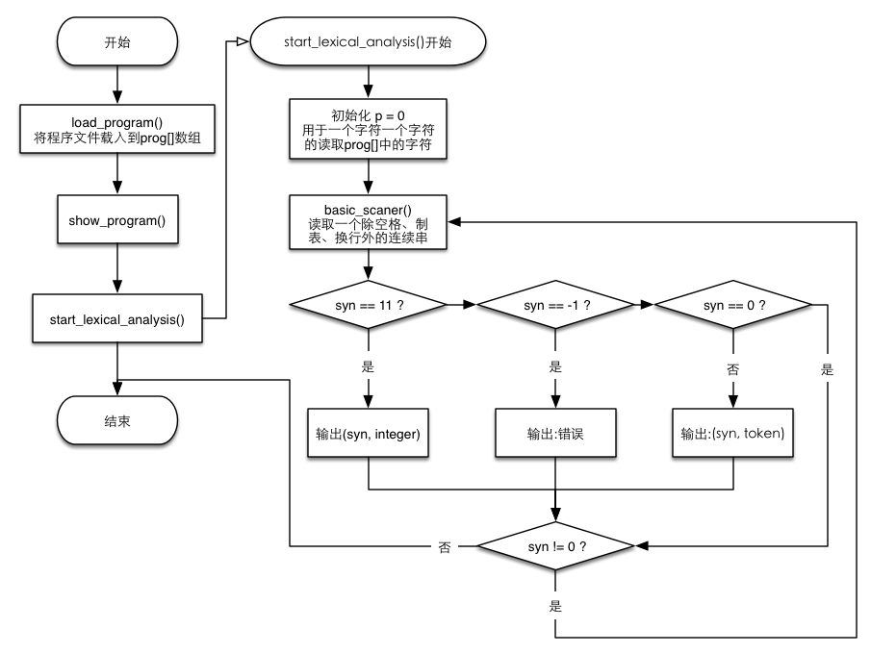

图1 词法分析程序的main()函数流程图

main()函数的执行流程如下：

1. 程序开始后，会使用utils.h 中声明的 load_program() 函数来接受需要进行词法分析的程序的文本文件data.txt，将其读入scaner.cpp 中定义的全局变量prog[] 字符数组中。
2. 接下来，会使用utils.h 中声明的 show_program() 函数来输出读入的程序，方便判断是否完成将程序读入。
3. 调用 scaner.h 中声明的start_lexical_analysis() 函数，start_lexical_analysis()函数会输出对程序的词法分析结果至此，结束程序运行。

而对于start_lexical_analysis()函数而言，不涉及具体的词法分析过程，负责输出basic_scaner()词法分析函数的分析结果。执行流程如下：

1. 进入start_lexical_analysis()后，函数会初始化索引变量p，p用于记录词法分析所分析prog[]数组所进行的位置索引。
2. 接下来开始执行basic_scaner()，进行词法分析
3. 词法分析完成后，位于scaner.cpp中的全局变量syn和token[]均被更新，这时会判断syn的值，如果是11则表示syn为整型数字，则会输出(syn, integer);如果是-1则表示syn所分析到得词语是语言中未定义的情况;如果syn的值为0，则表示遇到了文件的结束符号EOF，程序分析完毕；对于其他情况，则会直接输出(syn, token)。

下面是syn所表示含义的表格：

|  |  |  |  |  |  |
| --- | --- | --- | --- | --- | --- |
| syn | token | syn | token | syn | token |
| 0 | EOF | 10 | 标识符 | 20 | <= |
| 1 | function | 11 | 整形数字 | 21 | = |
| 2 | If | 12 |  | 22 | == |
| 3 | Then | 13 | + | 23 | != |
| 4 | While | 14 | - | 24 |  |
| 5 | do | 15 | * | 25 | , |
| 6 | End | 16 | / | 26 | ; |
| 7 |  | 17 | > | 27 | ( |
| 8 |  | 18 | >= | 28 | ) |
| 9 |  | 19 | < | 29 | { |
| -1 | 未定义 |  |  | 30 | } |

### 1.2 basic_scaner()函数流程分析

本流程与实验原本提供的逻辑基本一致，它是main()函数流程图中得basic_scaner()的内部执行情况的详细描述。流程图如图2所示。

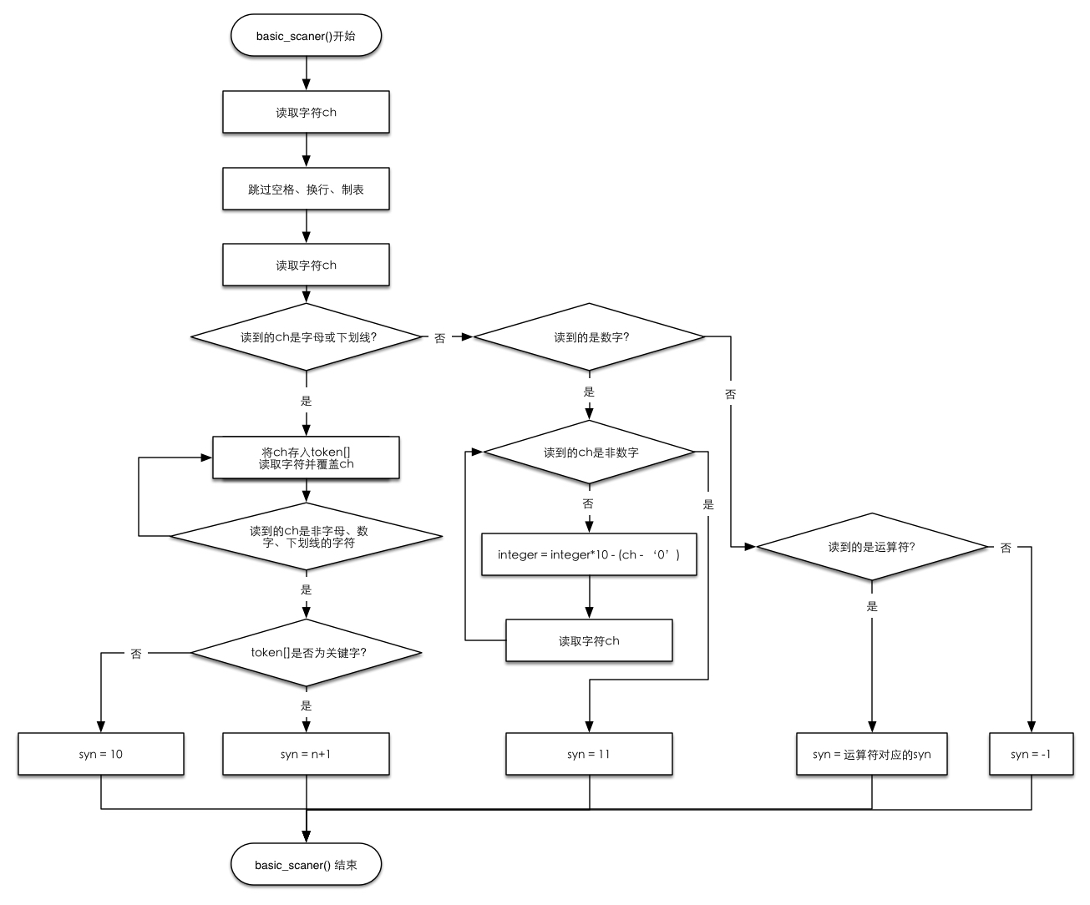

图2 词法分析程序的basic_scaner()函数流程图

basic_scaner()函数的执行流程如下：

1. 函数开始执行后，会读取一个字符，如果它是空格、换行、制表，则会跳过；
2. 如果读到的ch是字母或者是下划线，则说明接下来的单词可能是标识符，也可能是关键字；如果发现是关键字，则syn=n+1，否则为标识符，则syn=10；
3. 如果读到的ch是数字，则继续读后面的数字，直到读到非数字为止，并将读到的数字字符转成整数，使用int变量来保存，且syn=11；
4. 如果读到的ch是运算符，则syn的值为对应运算符的值；
5. 如果读到的是其他未定义的字符，则syn的值为-1；
6. 处理回退情况，结束basic_scaner()的运行。

## 二、词法分析器的状态转换图

根据实验所提供的源程序没有涉及实现浮点数的识别，所以词法分析器的状态转换图未考虑浮点数情况，如图3所示。

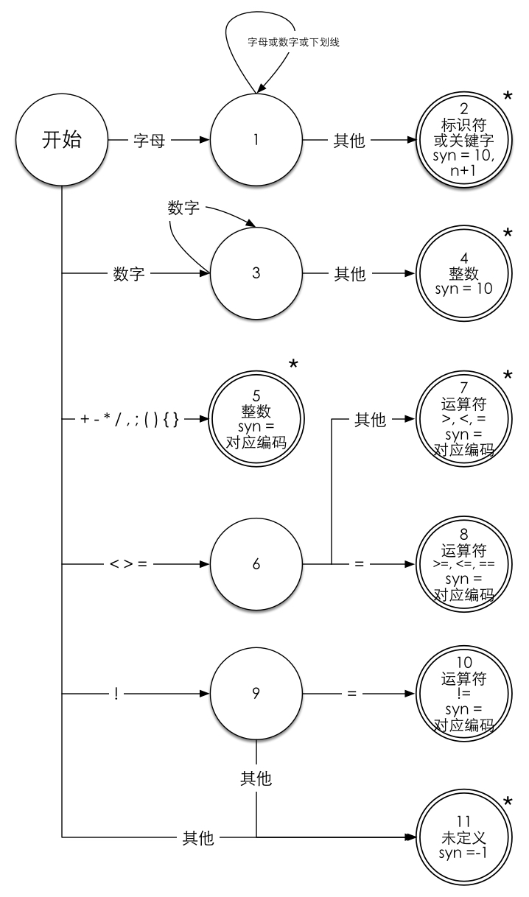

图3 词法分析程序的状态转换图

## 三、调试过程简述

源程序一共出现了下述几个问题：

1. 全局变量过度滥用，没有详细区分函数模块，代码混乱，实验中一共将源代码分离成了main.cpp, utils.h, utils.cpp, scaner.h, scaner.cpp 五个文件；
2. 源程序main()函数中，对字符的读取使用的是prog[++p]，这将造成prog[]数组会浪费掉prog[0]这一个单元，在scaner函数中这种情况依然存在；
3. scanner()最初有描述while(ch != ‘#’) 出现明显的错误，这会导致直接跳过整个程序串导致让后面的代码只能分析prog[]数组中的最后一个‘#’字符；
4. 其他位置的代码逻辑基本正确，但由于上述问题的存在导致了解决上面的问题后，还需要对其余的每个部分做细节修改。

## 四、功能扩展描述

本次实验一共扩展了五个功能：

1. 可以识别’{’, ‘}’
2. 修改了关键字 ‘endfunc’ 替换为 ‘end’
3. 当出现 ’\t’ 制表符的时候同样可以跳过
4. 标识符可以使用 ’_’ 甚至是开头
5. 增加了运算符 ‘->’

## 五、程序源代码

程序源程序使用Makefile 进行编译运行。

代码已经开源至：<http://github.com/euryugasaki/compiler-of-training>

本实验报告涉及的源码位于：实验1 – 词法分析。